ПРЕДСТАВИТЕЛЬНОЕ СОБРАНИЕ
БЕЛОВСКОГО РАЙОНА
КУРСКОЙ ОБЛАСТИ

РЕШЕНИЕ
ОТ «27» СЕНТЯБРЯ 2023 ГОДА № IV-36/3

О реорганизации Администрации Беловского района Курской области в форме присоединения к ней управления финансов администрации Беловского района Курской области, отдела социальной защиты населения администрации Беловского района Курской области, отдела по вопросам культуры, молодежной политики, физкультуры и спорта администрации Беловского района Курской области

Руководствуясь Федеральным законом N 131-ФЗ "Об общих принципах организации местного самоуправления в Российской Федерации, Уставом муниципального района "Беловский район", Представительное Собрание Беловского района решило:

1.Реорганизовать Администрацию Беловского района Курской области путем присоединения к ней:
- управления финансов администрации Беловского района Курской области;
- отдела социальной защиты населения администрации Беловского района Курской области;
- отдела по вопросам культуры, молодежной политики, физкультуры и спорта администрации Беловского района Курской области .
2.Установить, что Администрация является правопреемником прав и обязанностей, присоединенных к ней управления финансов, отдела социальной защиты, отдела по вопросам культуры в соответствии с передаточными актами со дня завершения реорганизации.
3. Администрации Беловского района ( Шепелев А. В.) с учетом требований действующего законодательства, обеспечить проведение организационных мероприятий по реорганизации указанных в п.1 учреждений.
4. Настоящее решение вступает в силу с момента подписания и подлежит официальному размещению в сети Интернет на официальном сайте муниципального района «Беловский район» Курской области (Http://bel.rkursk.ru) и опубликованию в периодическом печатном издании-бюллетене «Белая».

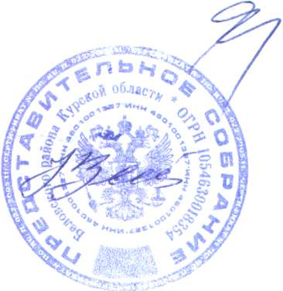
Председатель Представительного Собрания
Беловского района Е.Н.Афанасова

Глава Беловского района
Курской области Н.В. Волобуев

